МИНИСТЕРСТВО КУЛЬТУРЫ СТАВРОПОЛЬСКОГО КРАЯ
Государственное бюджетное профессиональное образовательное учреждение
«Ставропольское краевое художественное училище» (колледж)

отделение 54.02.01 Дизайн, 54.02.02 Декоративно-прикладное искусство и народные промыслы, 54.02.05 Живопись (выбрать нужное, остальное удалить)

ОТЧЕТ
о прохождении педагогической практики

Срок прохождения практики: с ________ 20___ г. по _______ 20__ г.
Место прохождения практики: МБУ ДО ДХШ г. Ставрополя

Выполнил | Ф.И.О. студента
Группа | 4 «»
Руководитель группы от учебного заведения | Ф.И.О. руководителя
Преподаватель-методист ДХШ | Ф.И.О. преподавателя

Ставрополь, 20__г.
Содержание
стр.
(вписать порядковый номер страницы)
1. План-конспект урока №1 по дисциплине Рисунок, Живопись (выбрать нужную дисциплину, остальное удалить), на тему: «» (вписать в кавычки название темы) | 0
1.1. Самоанализ урока №1 по дисциплине Рисунок, Живопись (выбрать нужную дисциплину, остальное удалить), на тему: «» (вписать в кавычки название темы) | 0
2. План-конспект урока №2 по дисциплине Рисунок, Живопись (выбрать нужную дисциплину, остальное удалить), на тему: «» (вписать в кавычки название темы) | 0
2.1. Самоанализ урока №2 по дисциплине Рисунок, Живопись (выбрать нужную дисциплину, остальное удалить), на тему: «» (вписать в кавычки название темы) | 0
3. План-конспект №3 по дисциплине История изобразительного искусства, на тему: «» (вписать в кавычки название темы) | 0
3.1 Самоанализ урока №3 по дисциплине История изобразительного искусства, на тему: «» (вписать в кавычки название темы) | 0
4. Дневник практиканта | 0
4.1. Записи о работах, выполненных на педагогической практике | 0
4.2. Анализ урока №1 по дисциплине Рисунок, Живопись (выбрать нужную дисциплину, остальное удалить) Иванова Ивана Ивановича (вписать Ф.И.О. студента) | 0
4.3. Анализ урока №2 по дисциплине Рисунок, Живопись (выбрать нужную дисциплину, остальное удалить) Иванова Ивана Ивановича (вписать Ф.И.О. студента) | 0
4.4. Анализ урока №3 по дисциплине Рисунок, Живопись (выбрать нужную дисциплину, остальное удалить) Иванова Ивана Ивановича (вписать Ф.И.О. студента) | 0
4.5. Анализ урока №4 по дисциплине Рисунок, Живопись (выбрать нужную дисциплину, остальное удалить) Иванова Ивана Ивановича (вписать Ф.И.О. студента) | 0
4.6. Анализ урока №5 по дисциплине Рисунок, Живопись (выбрать нужную дисциплину, остальное удалить) Иванова Ивана Ивановича (вписать Ф.И.О. студента) | 0
4.7. Анализ урока №6 по дисциплине История изобразительного искусства (выбрать нужную дисциплину, остальное удалить) Иванова Ивана Ивановича (вписать Ф.И.О. студента) | 0
5. Характеристика класса (выполняется по представленной схеме) | 0
Список используемой литературы (обобщаются списки по каждому уроку и формируются в единый список) | 0
Приложение 1 (в него входят методические материалы для плана-конспекта №1, а также фотографии учебного процесса в аудитории, фотографии работ учащихся) | 0
Приложение 2 (в него входят методические материалы для плана-конспекта №2, а также фотографии учебного процесса в аудитории, фотографии работ учащихся) | 0
Приложение 3 (в него входят методические материалы для плана-конспекта №3, а также фотографии учебного процесса в аудитории, фотографии работ учащихся) | 0

1. План-конспект урока №1, по дисциплине Рисунок, Живопись, История Изобразительного искусства (выбрать нужный номер урока и дисциплину, остальное удалить), на тему: «» (вписать в кавычки название темы)
Дата: (дата проведения урока)
Контингент: (вписать номер класса)
Дисциплина: (рисунок, живопись, история изобразительного искусства)
Тема урока: «»(вписать тему урока из плана-конспекта)
Тип урока: (см. в методической рекомендации по составлению плана-конспекта)
Вид урока: (см. в методической рекомендации по составлению плана-конспекта)
Форма организации учебной деятельности: (см. в методической рекомендации по составлению плана-конспекта)
Методы обучения: (см. в методической рекомендации по составлению плана-конспекта)
Цели урока: (см. в методической рекомендации по составлению плана-конспекта)
Образовательные:
Развивающие:
Воспитательные:
Задачи урока: (см. в методической рекомендации по составлению плана-конспекта)
Образовательные:
Развивающие:
Воспитательные:
Здоровьесберегающие:
Средства обучения: (см. в методической рекомендации по составлению плана-конспекта)
Для учителя:
Для учащихся:
План урока:
- Организационная часть (мин)
- Объяснение нового материала (мин)
- Самостоятельная работа учащихся (мин)
- Подведение итогов урока (мин)
- Уборка рабочих мест (выполняется в неурочное время)
Продолжительность урока: 40 мин (не менять)
Ход урока:
Организационная часть:
- Сообщение темы и цели урока:
Объяснение нового материала:
- Демонстрация пособий:
- Наглядный пример поэтапной работы:
Самостоятельная работа учащихся:
Подведение итогов урока:
Домашнее задание:

По ходу повествования и раскрытия материала в плане-конспекте должны присутствовать ссылки на Приложение 1, 2 или 3, в зависимости от порядкового номера урока (к каждому уроку, практикант оформляет приложение с набором методического материала, необходимого при объяснении темы). Данные приложения в тексте должны быть оформлены следующим образом:
пример
… «Теплохолодность – это динамика теплых и холодных оттенков на картине, благодаря которой она становится «живой» (Прил.1, Рис.2)» …

Список использованной литературы (оформляется по примеру ниже, для каждого плана-конспекта):

- Воронцов-Вельяминов, Б. А. Астрономия. Базовый уровень. 11 кл.: учебник / Б. А. Воронцов-Вельяминов, Е. К. Страут. – 2-е изд., стереотип. – М.: Дрофа, 2015. – 237 с.
- …
- …

1.1. Самоанализ урока №1 по дисциплине Рисунок, Живопись, История Изобразительного искусства (выбрать нужный номер урока и дисциплину, остальное удалить), на тему: «» (вписать в кавычки название темы)

Дата: (вписать дату проведения урока).
Класс: (вписать номер класса, количество детей по списку и сколько присутствует на уроке).
Предмет: Рисунок, Живопись, История изобразительного искусства (выбрать нужную дисциплину, остальное удалить).
Тема урока: « » (вписать тему урока из плана-конспекта)
Цель урока: (можно обобщить в единую цели или раскрыть через пункты: образовательные, развивающие, воспитательные).
Задачи урока: (образовательные, развивающие, воспитательные, здоровьесберегающие).
Средства обучения:
для учителя: (план-конспект, презентация, наглядные пособия из методического фонда, материалы и инструменты для работы).
для учащихся: (если урок практическое, то инструменты и материалы для выполнения задания; если урок теоретическое, то тетрадь для конспектирования и канцелярские принадлежности).
Тип урока и его структура: (место данного урока в теме, разделе, курсе. Как он связан с предыдущими, на что в них опирается. Как этот урок «работает» на последующие уроки, темы, разделы).
Учебные возможности и уровень подготовленности учащихся
Организационный момент (как организован класс на работу в начале урока), сколько потребовалось времени на установление дисциплины, проверку отсутствующих, была ли объявлена тема, была ли поставлена цель перед классом).
Формы работы с классом: (индивидуальная, групповая, коллективная), (методы, виды контроля, используемые на каждом этапе урока; обоснуйте избранные комплексы методов: словесные (рассказ, беседа, объяснение), наглядные (иллюстрация), методы самостоятельной работы).
Учитель на уроке: (умение владеть классом, организовывать его работу; наличие индивидуального подхода к учащимся; культура речи, коммуникативные способности); психологический и эмоциональный уровень в течение урока; (см. методическая рекомендация Психолого-педагогическая карта учащегося).
Степень достижения поставленной цели: (если цель достигнута, то описать и предоставить ссылку на фотоматериал в приложении; если не удалось достигнуть цели, необходимо привести анализ, почему цели не удалось достигнуть и как реализовать достижение в последствии).
Причины и обоснования необходимости отклонения от плана урока:
Оценка результатов и подведение итогов: (удалось или не удалось вовлечь в работу практически всех учащихся; как они отреагировали на предложенную тему урока; воспринимали ли изложенный материал серьезно и осознанно; состоялась ли рефлексия детей в конце урока (вывод и оценка своего участия, своей деятельности).

2. План-конспект урока №2 по дисциплине Рисунок, Живопись, История Изобразительного искусства (выбрать нужный номер урока и дисциплину, остальное удалить), на тему: «» (вписать в кавычки название темы)
Дата: (дата проведения урока)
Контингент: (вписать номер класса)
Дисциплина: (рисунок, живопись, история изобразительного искусства)
Тема урока: « » (вписать тему урока из плана-конспекта)
Тип урока: (см. в методической рекомендации по составлению плана-конспекта)
Вид урока: (см. в методической рекомендации по составлению плана-конспекта)
Форма организации учебной деятельности: (см. в методической рекомендации по составлению плана-конспекта)
Методы обучения: (см. в методической рекомендации по составлению плана-конспекта)
Цели урока: (см. в методической рекомендации по составлению плана-конспекта)
Образовательные:
Развивающие:
Воспитательные:
Задачи урока: (см. в методической рекомендации по составлению плана-конспекта)
Образовательные:
Развивающие:
Воспитательные:
Здоровьесберегающие:
Средства обучения: (см. в методической рекомендации по составлению плана-конспекта)
Для учителя:
Для учащихся:
План урока:
- Организационная часть (мин)
- Объяснение нового материала (мин)
- Самостоятельная работа учащихся (мин)
- Подведение итогов урока (мин)
- Уборка рабочих мест (выполняется в неурочное время)
Продолжительность урока: 40 мин (не менять)
Ход урока:
Организационная часть:
- Сообщение темы и цели урока:
Объяснение нового материала:
- Демонстрация пособий:
- Наглядный пример поэтапной работы:
Самостоятельная работа учащихся:
Подведение итогов урока:
Домашнее задание:

По ходу повествования и раскрытия материала в плане-конспекте должны присутствовать ссылки на Приложение 1, 2 или 3, в зависимости от порядкового номера урока (к каждому уроку, практикант оформляет приложение с набором методического материала, необходимого при объяснении темы). Данные приложения в тексте должны быть оформлены следующим образом:
пример
… «Теплохолодность – это динамика теплых и холодных оттенков на картине, благодаря которой она становится «живой» (Прил.1, Рис.2)» …

Список использованной литературы (оформляется по примеру ниже, для каждого плана-конспекта):

- Воронцов-Вельяминов, Б. А. Астрономия. Базовый уровень. 11 кл.: учебник / Б. А. Воронцов-Вельяминов, Е. К. Страут. – 2-е изд., стереотип. – М.: Дрофа, 2015. – 237 с.
- …
- …

2.1. Самоанализ урока №2 по дисциплине Рисунок, Живопись, История Изобразительного искусства (выбрать нужный номер урока и дисциплину, остальное удалить), на тему: «» (вписать в кавычки название темы)

Дата: (вписать дату проведения урока).
Класс: (вписать номер класса, количество детей по списку и сколько присутствует на уроке).
Предмет: Рисунок, Живопись, История изобразительного искусства (выбрать нужную дисциплину, остальное удалить).
Тема урока: «» (вписать тему урока из плана-конспекта)
Цель урока: (можно обобщить в единую цели или раскрыть через пункты: образовательные, развивающие, воспитательные).
Задачи урока: (образовательные, развивающие, воспитательные, здоровьесберегающие).
Средства обучения:
для учителя: (план-конспект, презентация, наглядные пособия из методического фонда, материалы и инструменты для работы).
для учащихся: (если урок практическое, то инструменты и материалы для выполнения задания; если урок теоретическое, то тетрадь для конспектирования и канцелярские принадлежности).
Тип урока и его структура: (место данного урока в теме, разделе, курсе. Как он связан с предыдущими, на что в них опирается. Как этот урок «работает» на последующие уроки, темы, разделы).
Учебные возможности и уровень подготовленности учащихся
Организационный момент (как организован класс на работу в начале урока), сколько потребовалось времени на установление дисциплины, проверку отсутствующих, была ли объявлена тема, была ли поставлена цель перед классом).
Формы работы с классом: (индивидуальная, групповая, коллективная), (методы, виды контроля, используемые на каждом этапе урока; обоснуйте избранные комплексы методов: словесные (рассказ, беседа, объяснение), наглядные (иллюстрация), методы самостоятельной работы).
Учитель на уроке: (умение владеть классом, организовывать его работу; наличие индивидуального подхода к учащимся; культура речи, коммуникативные способности); психологический и эмоциональный уровень в течение урока; (см. методическая рекомендация Психолого-педагогическая карта учащегося).
Степень достижения поставленной цели: (если цель достигнута, то описать и предоставить ссылку на фотоматериал в приложении; если не удалось достигнуть цели, необходимо привести анализ, почему цели не удалось достигнуть и как реализовать достижение в последствии).
Причины и обоснования необходимости отклонения от плана урока:
Оценка результатов и подведение итогов: (удалось или не удалось вовлечь в работу практически всех учащихся; как они отреагировали на предложенную тему урока; воспринимали ли изложенный материал серьезно и осознанно; состоялась ли рефлексия детей в конце урока (вывод и оценка своего участия, своей деятельности).

3. План-конспект урока №3 по дисциплине Рисунок, Живопись, История Изобразительного искусства (выбрать нужный номер урока и дисциплину, остальное удалить), на тему: «» (вписать в кавычки название темы)
Дата: (дата проведения урока)
Контингент: (вписать номер класса)
Дисциплина: (рисунок, живопись, история изобразительного искусства)
Тема урока: «»(вписать тему урока из плана-конспекта)
Тип урока: (см. в методической рекомендации по составлению плана-конспекта)
Вид урока: (см. в методической рекомендации по составлению плана-конспекта)
Форма организации учебной деятельности: (см. в методической рекомендации по составлению плана-конспекта)
Методы обучения: (см. в методической рекомендации по составлению плана-конспекта)
Цели урока: (см. в методической рекомендации по составлению плана-конспекта)
Образовательные:
Развивающие:
Воспитательные:
Задачи урока: (см. в методической рекомендации по составлению плана-конспекта)
Образовательные:
Развивающие:
Воспитательные:
Здоровьесберегающие:
Средства обучения: (см. в методической рекомендации по составлению плана-конспекта)
Для учителя:
Для учащихся:
План урока:
- Организационная часть (мин)
- Объяснение нового материала (мин)
- Самостоятельная работа учащихся (мин)
- Подведение итогов урока (мин)
- Уборка рабочих мест (выполняется в неурочное время)
Продолжительность урока: 40 мин (не менять)
Ход урока:
Организационная часть:
- Сообщение темы и цели урока:
Объяснение нового материала:
- Демонстрация пособий:
- Наглядный пример поэтапной работы:
Самостоятельная работа учащихся:
Подведение итогов урока:
Домашнее задание:

По ходу повествования и раскрытия материала в плане-конспекте должны присутствовать ссылки на Приложение 1, 2 или 3, в зависимости от порядкового номера урока (к каждому уроку, практикант оформляет приложение с набором методического материала, необходимого при объяснении темы). Данные приложения в тексте должны быть оформлены следующим образом:
пример
… «Теплохолодность – это динамика теплых и холодных оттенков на картине, благодаря которой она становится «живой» (Прил.1, Рис.2)» …

Список использованной литературы (оформляется по примеру ниже, для каждого плана-конспекта):

- Воронцов-Вельяминов, Б. А. Астрономия. Базовый уровень. 11 кл.: учебник / Б. А. Воронцов-Вельяминов, Е. К. Страут. – 2-е изд., стереотип. – М.: Дрофа, 2015. – 237 с.
- …
- …

3.1. Самоанализ урока №3 по дисциплине Рисунок, Живопись, История Изобразительного искусства (выбрать нужный номер урока и дисциплину, остальное удалить), на тему: «» (вписать в кавычки название темы)

Дата: (вписать дату проведения урока).
Класс: (вписать номер класса, количество детей по списку и сколько присутствует на уроке).
Предмет: Рисунок, Живопись, История изобразительного искусства (выбрать нужную дисциплину, остальное удалить).
Тема урока: «» (вписать тему урока из плана-конспекта)
Цель урока: (можно обобщить в единую цели или раскрыть через пункты: образовательные, развивающие, воспитательные).
Задачи урока: (образовательные, развивающие, воспитательные, здоровьесберегающие).
Средства обучения:
для учителя: (план-конспект, презентация, наглядные пособия из методического фонда, материалы и инструменты для работы).
для учащихся: (если урок практическое, то инструменты и материалы для выполнения задания; если урок теоретическое, то тетрадь для конспектирования и канцелярские принадлежности).
Тип урока и его структура: (место данного урока в теме, разделе, курсе. Как он связан с предыдущими, на что в них опирается. Как этот урок «работает» на последующие уроки, темы, разделы).
Учебные возможности и уровень подготовленности учащихся
Организационный момент (как организован класс на работу в начале урока), сколько потребовалось времени на установление дисциплины, проверку отсутствующих, была ли объявлена тема, была ли поставлена цель перед классом).
Формы работы с классом: (индивидуальная, групповая, коллективная), (методы, виды контроля, используемые на каждом этапе урока; обоснуйте избранные комплексы методов: словесные (рассказ, беседа, объяснение), наглядные (иллюстрация), методы самостоятельной работы).
Учитель на уроке: (умение владеть классом, организовывать его работу; наличие индивидуального подхода к учащимся; культура речи, коммуникативные способности); психологический и эмоциональный уровень в течение урока; (см. методическая рекомендация Психолого-педагогическая карта учащегося).
Степень достижения поставленной цели: (если цель достигнута, то описать и предоставить ссылку на фотоматериал в приложении; если не удалось достигнуть цели, необходимо привести анализ, почему цели не удалось достигнуть и как реализовать достижение в последствии).
Причины и обоснования необходимости отклонения от плана урока:
Оценка результатов и подведение итогов: (удалось или не удалось вовлечь в работу практически всех учащихся; как они отреагировали на предложенную тему урока; воспринимали ли изложенный материал серьезно и осознанно; состоялась ли рефлексия детей в конце урока (вывод и оценка своего участия, своей деятельности).

МИНИСТЕРСТВО КУЛЬТУРЫ СТАВРОПОЛЬСКОГО КРАЯ
Государственное бюджетное профессиональное образовательное учреждение Ставропольского Края
«Ставропольское краевое художественное училище» (колледж)

ДНЕВНИК
педагогической практики студента
(фамилия, имя, отчество студента)

Отделения 54.02.01 Дизайн,
54.02.02 Декоративно-прикладное искусство и народные промыслы, 54.02.05 Живопись (выбрать нужное отделение, остальное удалить)
IV курса ______группы
с «___» ______20___ г.
по «___»_____20___ г.

Место проведения педагогической практики:
Муниципальное бюджетное учреждение дополнительного образования
«Детская художественная школа»
г. Ставрополя

Руководитель группы практикантов от учебного заведения:
(впечатать Ф.И.О., должность)
Дата «___» _______ 2024 г. _____________
(подпись)

Ставрополь, 2024 г.
4.1. Записи о работах, выполненных на педагогической практике
№ | дата | Практические задания | Оценка руководителя группы  от учебного заведения |  | Оценка преподавателя-методиста ДХШ
 |  |  | оценка | подпись | оценка | подпись
1 |  | Участие в установочной конференции
2 |  | Предварительное посещение ДХШ г. Ставрополь
3 |  | Инструктаж по технике безопасности и правилам работы в ДХШ г. Ставрополь
4 |  | Подготовка плана конспекта и ведение урока №1 по дисциплине Рисунок, Живопись, История изобразительного искусства (выбрать нужное, остальное удалить), на тему: «» (вписать в кавычки название темы)
5 |  | Посещение и Анализ открытого урока №1 практиканта (Ф.И.О. практиканта)
6 |  | Посещение и Анализ открытого урока №2 практиканта (Ф.И.О. практиканта)
7 |  | Подготовка плана конспекта и ведение урока №2 по дисциплине Рисунок, Живопись, История изобразительного искусства (выбрать нужное, остальное удалить), на тему: «» (вписать в кавычки название темы)
8 |  | Посещение и Анализ открытого урока №3 практиканта (Ф.И.О. практиканта)
9 |  | Посещение и Анализ открытого урока №4 практиканта (Ф.И.О. практиканта)
10 |  | Подготовка плана конспекта и ведение урока №3 по дисциплине Рисунок, Живопись, История изобразительного искусства (выбрать нужное, остальное удалить), на тему: «» (вписать в кавычки название темы)
11 |  | Посещение и Анализ открытого урока №5 практиканта (Ф.И.О. практиканта)
12 |  | Посещение и Анализ открытого урока №6 практиканта (Ф.И.О. практиканта)
13 |  | Составление характеристики класса
 |  | Оформление отчетной документации о прохождении педагогической практики

4.2. Анализ урока №__(вписать номер урока)

Составил: студент 4 курса (вписать отделение, группа, Ф.И.О)
Дата проведения урока:
Урок ведет: (Ф.И.О. анализируемого)
Дисциплина:
Тема урока: «»
Цель/цели урока
- образовательные:
- развивающие:
- воспитательные:
Задачи урока
- образовательные:
- развивающие:
- воспитательные:
- здоровьесберегающие:
Средства обучения
для учителя:
для учащихся:
Ход урока
(запись ведется по ходу урока в черновике и переносится)
Положительные замечания:
Отрицательные замечания:
Выводы:
Анализ и методическое обоснование:
Анализ объяснения: (выбранный метод, грамотность объяснения, логика объяснения, язык учителя, доступность, учет возрастных особенностей и т. п.)
Реакция учащихся на объяснение учителя:
Что вызвало интерес, что оставило равнодушным и почему?
Отработка навыков работы художественными материалами:
Активность восприятия учениками урока:
Анализ творческой деятельности учащихся:
Анализ работ учащихся:
Подведение уроков:
Контакт с классным коллективом:
Решение поставленных задач:
Оценка урока:

4.3. Анализ урока №__(вписать номер урока)

Составил: студент 4 курса (вписать отделение, группа, Ф.И.О)
Дата проведения урока:
Урок ведет: (Ф.И.О. анализируемого)
Дисциплина:
Тема урока: «»
Цель/цели урока
- образовательные:
- развивающие:
- воспиаттельные:
Задачи урока
- образовательные:
- развивающие:
- воспиаттельные:
- здоровьесберегающие:
Средства обучения
для учителя:
для учащихся:
Ход урока
(запись ведется по ходу урока в черновике и переносится)
Положительные замечания:
Отрицательные замечания:
Выводы:
Анализ и методическое обоснование:
Анализ объяснения: (выбранный метод, грамотность объяснения, логика объяснения, язык учителя, доступность, учет возрастных особенностей и т. п.)
Реакция учащихся на объяснение учителя:
Что вызвало интерес, что оставило равнодушным и почему?
Отработка навыков работы художественными материалами:
Активность восприятия учениками урока:
Анализ творческой деятельности учащихся:
Анализ работ учащихся:
Подведение уроков:
Контакт с классным коллективом:
Решение поставленных задач:
Оценка урока:

4.4. Анализ урока №__(вписать номер урока)

Составил: студент 4 курса (вписать отделение, группа, Ф.И.О)
Дата проведения урока:
Урок ведет: (Ф.И.О. анализируемого)
Дисциплина:
Тема урока: «»
Цель/цели урока
- образовательные:
- развивающие:
- воспитательные:
Задачи урока
- образовательные:
- развивающие:
- воспитательные:
- здоровьесберегающие:
Средства обучения
для учителя:
для учащихся:
Ход урока
(запись ведется по ходу урока в черновике и переносится)
Положительные замечания:
Отрицательные замечания:
Выводы:
Анализ и методическое обоснование:
Анализ объяснения: (выбранный метод, грамотность объяснения, логика объяснения, язык учителя, доступность, учет возрастных особенностей и т. п.)
Реакция учащихся на объяснение учителя:
Что вызвало интерес, что оставило равнодушным и почему?
Отработка навыков работы художественными материалами:
Активность восприятия учениками урока:
Анализ творческой деятельности учащихся:
Анализ работ учащихся:
Подведение уроков:
Контакт с классным коллективом:
Решение поставленных задач:
Оценка урока:

4.5. Анализ урока №__(вписать номер урока)

Составил: студент 4 курса (вписать отделение, группа, Ф.И.О)
Дата проведения урока:
Урок ведет: (Ф.И.О. анализируемого)
Дисциплина:
Тема урока: « »
Цель/цели урока
- образовательные:
- развивающие:
- воспитательные:
Задачи урока
- образовательные:
- развивающие:
- воспитательные:
- здоровьесберегающие:
Средства обучения
для учителя:
для учащихся:
Ход урока
(запись ведется по ходу урока в черновике и переносится)
Положительные замечания:
Отрицательные замечания:
Выводы:
Анализ и методическое обоснование:
Анализ объяснения: (выбранный метод, грамотность объяснения, логика объяснения, язык учителя, доступность, учет возрастных особенностей и т. п.)
Реакция учащихся на объяснение учителя:
Что вызвало интерес, что оставило равнодушным и почему?
Отработка навыков работы художественными материалами:
Активность восприятия учениками урока:
Анализ творческой деятельности учащихся:
Анализ работ учащихся:
Подведение уроков:
Контакт с классным коллективом:
Решение поставленных задач:
Оценка урока:

4.6. Анализ урока №__(вписать номер урока)

Составил: студент 4 курса (вписать отделение, группа, Ф.И.О)
Дата проведения урока:
Урок ведет: (Ф.И.О. анализируемого)
Дисциплина:
Тема урока: «»
Цель/цели урока
- образовательные:
- развивающие:
- воспитательные:
Задачи урока
- образовательные:
- развивающие:
- воспитательные:
- здоровьесберегающие:
Средства обучения
для учителя:
для учащихся:
Ход урока
(запись ведется по ходу урока в черновике и переносится)
Положительные замечания:
Отрицательные замечания:
Выводы:
Анализ и методическое обоснование:
Анализ объяснения: (выбранный метод, грамотность объяснения, логика объяснения, язык учителя, доступность, учет возрастных особенностей и т. п.)
Реакция учащихся на объяснение учителя:
Что вызвало интерес, что оставило равнодушным и почему?
Отработка навыков работы художественными материалами:
Активность восприятия учениками урока:
Анализ творческой деятельности учащихся:
Анализ работ учащихся:
Подведение уроков:
Контакт с классным коллективом:
Решение поставленных задач:
Оценка урока:

4.7. Анализ урока №__(вписать номер урока)

Составил: студент 4 курса (вписать отделение, группа, Ф.И.О)
Дата проведения урока:
Урок ведет: (Ф.И.О. анализируемого)
Дисциплина:
Тема урока: «»
Цель/цели урока
- образовательные:
- развивающие:
- воспитательные:
Задачи урока
- образовательные:
- развивающие:
- воспитательные:
- здоровьесберегающие:
Средства обучения
для учителя:
для учащихся:
Ход урока
(запись ведется по ходу урока в черновике и переносится)
Положительные замечания:
Отрицательные замечания:
Выводы:
Анализ и методическое обоснование:
Анализ объяснения: (выбранный метод, грамотность объяснения, логика объяснения, язык учителя, доступность, учет возрастных особенностей и т. п.)
Реакция учащихся на объяснение учителя:
Что вызвало интерес, что оставило равнодушным и почему?
Отработка навыков работы художественными материалами:
Активность восприятия учениками урока:
Анализ творческой деятельности учащихся:
Анализ работ учащихся:
Подведение уроков:
Контакт с классным коллективом:
Решение поставленных задач:
Оценка урока:

5. Характеристика класса

1. Общие сведения о классе (история его формирования, его состав по возрасту и полу учащихся; социальная характеристика семей учащихся; общая характеристика успеваемости класса, дисциплины, общественных поручений учащихся класса; мнение учителей-предметников о классе)
2. Направленность деятельности класса (какие мотивы, потребности, интересы преобладают в жизни и делах класса (как в учебной, так и внеучебной деятельности; отношение класса к установленным правилам поведения в школе, их поддержка и выполнение; сложившиеся традиции класса; жизнь класса вне учебных занятий; участие класса в общешкольной жизни)
3. Организационная структура класса (характеристика органов самоуправления в классе; закрепление обязанностей и ролей в классе; отношение коллектива к классному руководителю, его авторитет среди школьников; авторитет актива, его организационные умения; психологические особенности учащихся, входящих в выбранный актив; отношение ребят к выполнению своих поручений; преобладающий тон в деловых взаимоотношениях ((доброжелательный, равнодушный, конфликтный)); причины конфликтов при выполнении поручений; наличие неформальных лидеров и причины их влияния на класс; неофициальный актив класса, его участие в жизни класса и школы, психологические особенности учащихся, положительно или отрицательно влияющих на класс)
4. Характеристика учебной деятельности класса (отношение учащихся к учёбе в целом и по отдельным предметам; наличие контроля за успеваемостью отдельных учеников, требования к ним классного руководителя, актива класса, всего коллектива; взаимопомощь, её формы и организация; дисциплина класса при выполнении учебной и домашней работы; отрицательные моменты в учебной деятельности)
5. Особенности межличностных отношений в классе (творчество и дружба в классе; отношение мальчиков и девочек; краткая характеристика дружеских группировок в классе)
6. Психологический климат в классе (преобладающие настроения и эмоции, удовлетворённость учащихся общением друг с другом и учителями; кому и в чём подражают в классе; нравственные ценности школьников; уровень сформированности доброты, терпимости друг к другу, совестливости, честности, ответственности, чувства долга и собственного достоинства; интеллектуальный климат в классе ((имеется ли в классе единое мнение по наиболее важным вопросам? Насколько развиты критика и самокритика? Насколько быстро класс находит общий язык при решении общегрупповых задач? Какова общая интеллектуальная атмосфера класса?); волевые качества класса ((Способен ли класс создавать напряжение всех духовных и физических сил для преодоления серьёзных трудностей и препятствий? Ставит ли он перед собой общие цели и как стремится к их осуществлению? Может ли класс напряженно работать над поставленной задачей и доводит ли дело до конца?)).
7. Индивидуальные и возрастные особенности учащихся класса (любимцы класса, общественники, отличники, инициаторы; одарённые дети, их особенности, предпочтения; «трудные» учащиеся, их влияние на товарищей; причины, вызывающие «трудности» в поведении учащихся; как в классе проявляются психологические особенности возраста).

Список используемой литературы: (обобщаются списки литературы каждого плана-конспекта и обобщаются в единый список, который можно расширить дополнительными литературными и интернет источниками):

- Воронцов-Вельяминов, Б. А. Астрономия. Базовый уровень. 11 кл.: учебник / Б. А. Воронцов-Вельяминов, Е. К. Страут. – 2-е изд., стереотип. – М.: Дрофа, 2015. – 237 с.
- …
- …

Приложение 1
(в него входят методические материалы для плана-конспекта №1, фотографии работ учащихся, а также фотографии учебного процесса в аудитории)

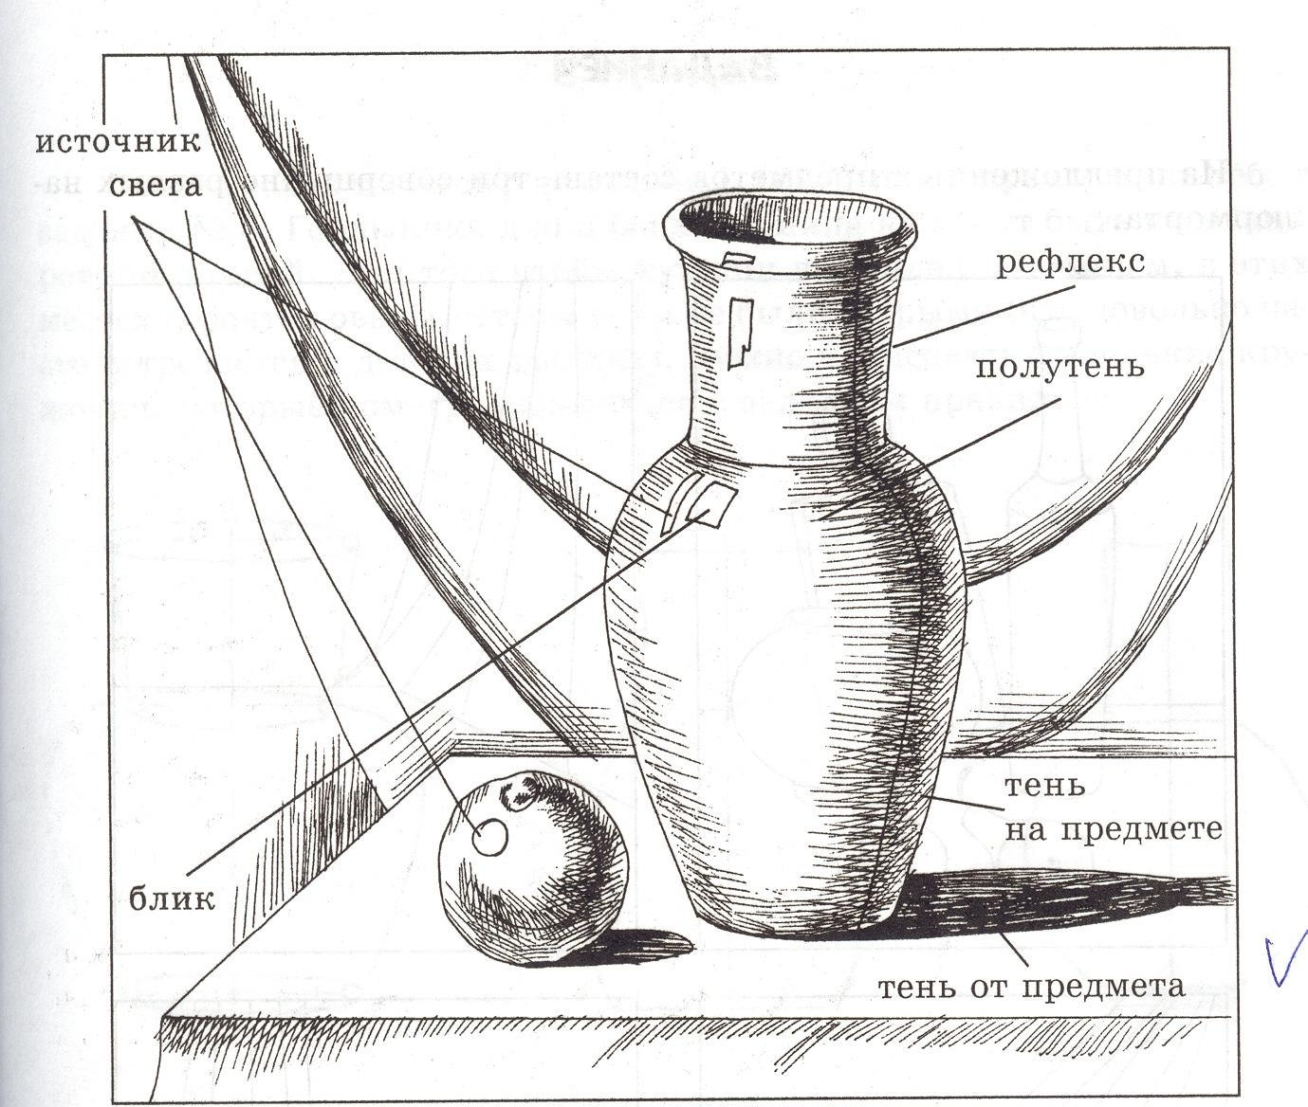
Рисунок 1 – Схематическая модель свето-теневого расположения в натюрморте
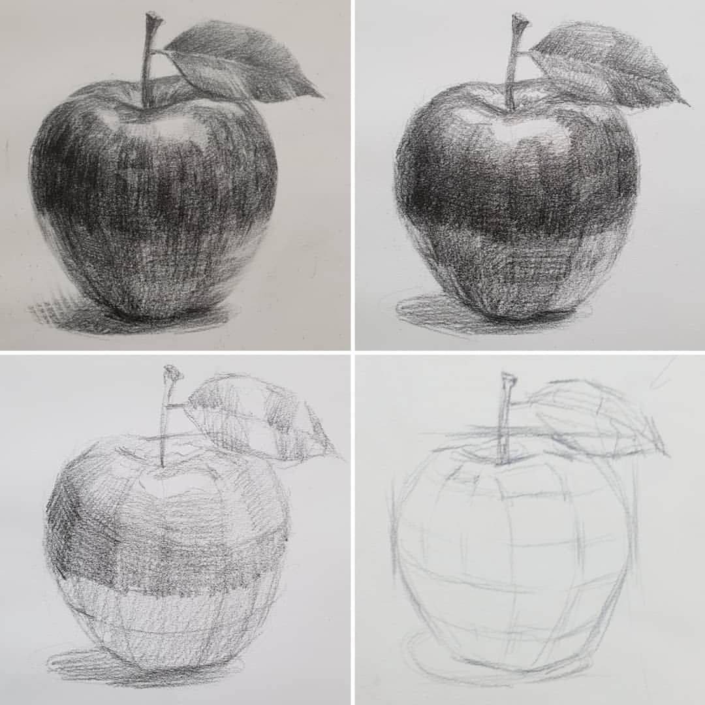

Рисунок 2 – Поэтапное ведение рисунка яблока

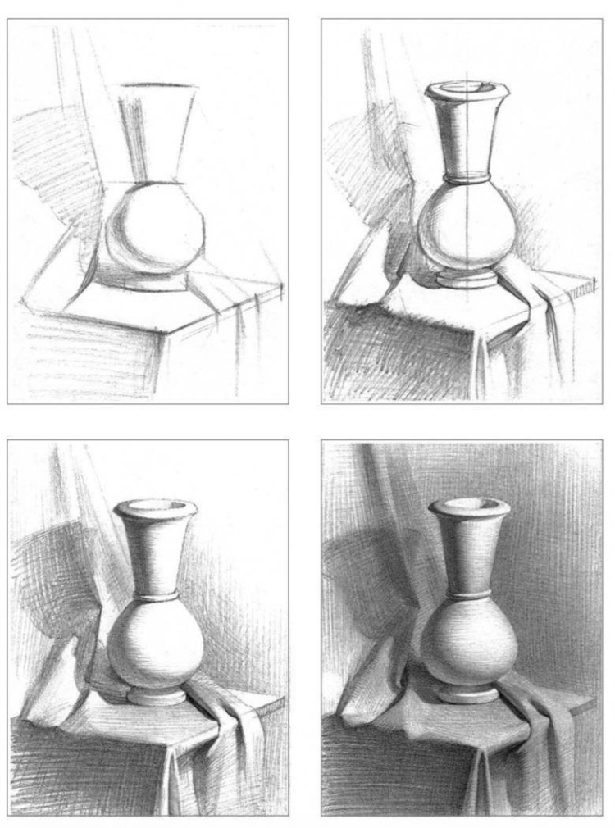
Рисунок 3 - Поэтапное ведение тонального рисунка натюрморта с гипсовой вазой и драпировкой
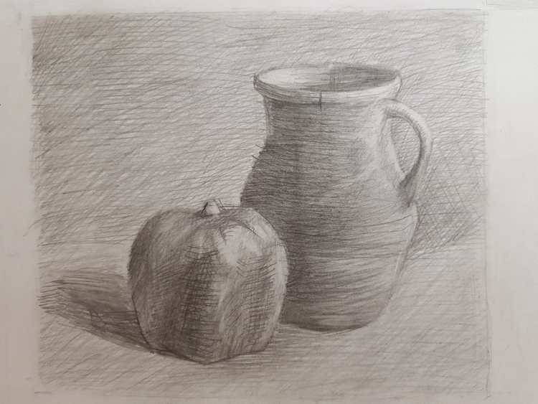

Рисунок 4 – Работы учащихся
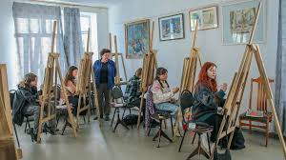

Рисунок 5 – Учебный процесс в классе

Приложение 2
(выполняется аналогично предыдущему, в него входят методические материалы для плана-конспекта №2, фотографии работ учащихся, а также фотографии учебного процесса в аудитории)

Приложение 3
(выполняется аналогично предыдущему, в него входят методические материалы для плана-конспекта №2, фотографии работ учащихся, а также фотографии учебного процесса в аудитории)

